Đề xuất về cảng phí của USTR đối với tàu Trung Quốc – liệu có được chấp nhận và mục đích cuối cùng là gì?
Theo Hariesh Manaadiar
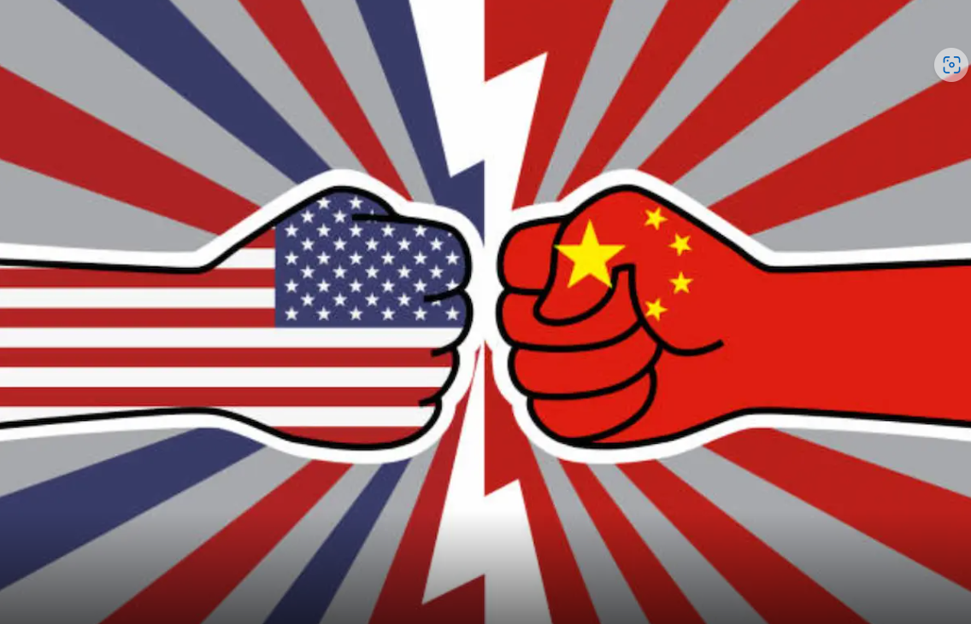
Mọi thứ chắc chắn đang nóng lên ở Mỹ và phần còn lại của thế giới hàng hải.
Vào thứ sáu ngày 21 tháng 2 năm 2025, Đại diện Thương mại Hoa Kỳ (USTR) đã công bố một đề xuất nhắm vào các tàu do Trung Quốc đóng và các công ty vận tải biển của Trung Quốc, áp dụng mức cảng phí dao động từ 500.000 đô la đến 1,5 triệu đô la cho mỗi lần tàu ghé cảng.
Nhưng điều đáng chú ý là không chỉ các công ty Trung Quốc như Cosco mới cảm nhận được sức nóng. Bất kỳ hãng tàu nào có tàu do Trung Quốc đóng hoặc đơn hàng được đặt tại một xưởng đóng tàu của Trung Quốc đều có thể bị mắc kẹt trong mạng lưới này..
Nếu hành động theo Mục 301 này được tiến hành, hậu quả dự kiến ​​sẽ rất lớn, không chỉ đối với Trung Quốc mà còn đối với vận tải biển toàn cầu và cuối cùng là các nhà nhập khẩu và xuất khẩu của Mỹ.
Đề xuất của USTR có nội dung gì?
Đề xuất này, vẫn mở để công chúng bình luận cho đến ngày 24 tháng 3 năm 2025, theo sau quyết định của USTR rằng Trung Quốc đã thống trị ngành đóng tàu toàn cầu một cách không công bằng thông qua trợ cấp, chính sách công nghiệp hung hăng và tài trợ do nhà nước hậu thuẫn.
USTR lập luận rằng ảnh hưởng của Trung Quốc "gây gánh nặng hoặc hạn chế thương mại của Mỹ" và khiến ngành đóng tàu Mỹ "bị thiệt thòi nghiêm trọng".
Nhưng giải pháp được đề xuất là? Vâng, giải pháp này gây tranh cãi nhất, gây gián đoạn và phản tác dụng nhất.
Dưới đây là những gì được đề xuất:
- Các nhà khai thác tàu Trung Quốc (như COSCO) sẽ phải trả tới 1 triệu đô la cho mỗi lần tàu ghé cảng.
- Bất kỳ nhà khai thác tàu nào có tàu do Trung Quốc đóng sẽ phải trả một khoản phí theo từng bậc:
  - 1,5 triệu đô la cho mỗi lần tàu ghé cảng nếu chính con tàu được đóng tại Trung Quốc.
  - 1 triệu đô la cho mỗi lần tàu ghé cảng nếu 50% hoặc hơn số tàu trong đội tàu của nhà khai thác là do Trung Quốc đóng.
  - 750.000 đô la cho mỗi lần tàu ghé cảng đối với các đội tàu có 26-49% tàu do Trung Quốc đóng.
  - 500.000 đô la cho mỗi lần tàu ghé cảng đối với các đội tàu chỉ có một tàu do Trung Quốc đóng - ngay cả khi con tàu đó không bao giờ ghé Mỹ!
- Ngay cả các đơn đặt hàng đóng mới cũng bị nhắm mục tiêu. Nếu một công ty có đơn đặt hàng tại một xưởng đóng tàu Trung Quốc để giao hàng trong 24 tháng tới, họ sẽ phải trả tới 1 triệu đô la cho mỗi chuyến tàu ghé cảng.
Để hiểu rõ hơn, một hãng vận tải container lớn thực hiện nhiều chuyến tàu ghé cảng tại Mỹ mỗi vòng có thể đột nhiên phải chịu thêm hàng triệu đô la chi phí cho mỗi chuyến đi.
Những chi phí này tất nhiên sẽ được chuyển cho người tiêu dùng cuối cùng tại Mỹ.
Vậy mục đích cuối cùng ở đây là gì?
Theo báo cáo của USTR, sự thống trị trong ngành đóng tàu của Trung Quốc là mối đe dọa đối với an ninh quốc gia và là một hoạt động thương mại không công bằng.
Báo cáo nêu rõ "Việc Trung Quốc nhắm mục tiêu thống trị các ngành hàng hải, logistic và đóng tàu là không hợp lý vì nó thay thế các công ty nước ngoài, tước đi các cơ hội thương mại của các doanh nghiệp định hướng thị trường và tạo ra rủi ro an ninh kinh tế bằng cách gia tăng sự phụ thuộc vào Trung Quốc".
USTR lập luận rằng vì Trung Quốc đóng hơn 50% số tàu trên thế giới, sở hữu 19% đội tàu toàn cầu và kiểm soát 95% sản lượng container vận chuyển, nên họ có ảnh hưởng rất lớn đến thương mại toàn cầu.
Vì vậy, về mặt lý thuyết, Mỹ đang cố gắng cân bằng sân chơi. Nhưng liệu cách tiếp cận này có giải quyết được vấn đề gì không, hay nó chỉ tạo ra những vấn đề mới?
Liệu đề xuất này có phản tác dụng không?
Nếu chúng ta nhìn nhận một cách thực tế, đề xuất này có thể không gây tổn hại nhiều đến Trung Quốc mà sẽ làm gián đoạn hoạt động vận tải biển toàn cầu.
Tại sao? Bởi vì các xưởng đóng tàu Trung Quốc thống trị ngành đóng tàu không chỉ ở phân khúc tàu container mà còn cả tàu chở hàng rời, tàu chở dầu, tàu chở LNG và các loại tàu khác.
Theo đánh giá hàng năm của Clarksons Research về ngành đóng tàu, năm 2024 chứng kiến ​​lượng đơn hàng lớn nhất trong 17 năm qua, với các hợp đồng tổng cộng là 66 triệu CGT và trị giá 204 tỷ đô la.
Theo dữ liệu này, sản lượng đóng tàu tăng 13% trên toàn cầu, trong đó:
- Trung Quốc chiếm 53% thị phần với mức tăng +18% theo năm
- Hàn Quốc chiếm 28% thị phần với mức tăng +22% theo năm, còn
- Sản lượng của Nhật Bản giảm 3% theo năm xuống còn 12% thị phần
Khoảng 66% tổng số đơn đặt hàng tàu mới vào năm 2024 (đo bằng CGT/DWT) đã đến tay các xưởng đóng tàu Trung Quốc. Về sản lượng đóng tàu, Trung Quốc chiếm 53% thị phần, nghĩa là trong số tất cả các tàu được giao trên toàn cầu vào Năm 2024, 53% được đóng ở Trung Quốc.
Tốp 10 xưởng đóng tàu có đơn đặt đóng mới trong năm 2024
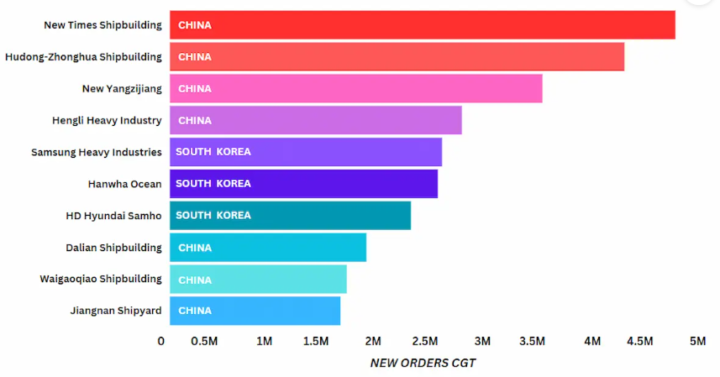
Nguồn: Korean Herald/Clarksons Research
Như bạn thấy đấy, chủ tàu không thể "chuyển" sang các xưởng đóng tàu không phải của Trung Quốc trong một đêm để tránh các loại phí do USTR đề xuất.
Nếu đề xuất được chấp thuận, có những suy đoán rằng các chủ tàu không phải của Mỹ, chiếm phần lớn các tàu ghé Mỹ, sẽ phải tính thêm phụ phí cước vận chuyển để trang trải các chi phí bổ sung này.
Theo dữ liệu của Lloyd's List Intelligence, chỉ có 9% tàu do Trung Quốc đóng ghé các cảng Mỹ trong quý đầu tiên của năm 2024, đây không phải là một con số lớn và những con tàu này có thể được chuyển sang các dịch vụ không phải của Mỹ, nơi những con tàu/chủ tàu này sẽ không phải đối mặt với những vấn đề như vậy.
Điều này cuối cùng có nghĩa là các doanh nghiệp và người tiêu dùng Mỹ sẽ phải trả giá khi chi phí vận chuyển tăng cao đẩy lạm phát lên cao hơn, ảnh hưởng đến các nhà nhập khẩu, xuất khẩu và hộ gia đình Mỹ.
Và tất nhiên, chúng ta đừng quên rằng Trung Quốc có thể trả đũa bằng cách kiểm soát luồng hàng hóa khổng lồ hoặc áp dụng các biện pháp đối phó đối với các mặt hàng nông sản, LNG hoặc các mặt hàng xuất khẩu quan trọng khác của Mỹ.
Cũng có suy đoán rằng các biện pháp này có thể tạo ra các mạng lưới vận chuyển song song giống như các đội tàu bóng tối hiện tại trên khắp thế giới.
Tóm lại, điều mà USTR dường như đang bỏ lỡ chính là tầm quan trọng của Trung Quốc và hoạt động thương mại của nước này với Mỹ. Việc nhắm mục tiêu vào các tàu do Trung Quốc đóng của các hãng khai tháctàu có tàu đến các cảng Mỹ sẽ phản tác dụng đối với lợi ích của Mỹ và hoạt động thương mại của nước này.
------------------------------------

